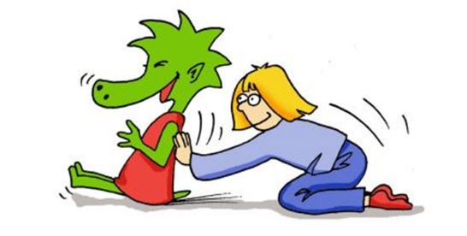**Rörelse och kraft**

Svara på frågorna. Använd så många begrepp du kan när du skriver dina svar/förklaringar. Använd texten, i NO-boken s. 30–39, till hjälp när du svara på frågorna.

1. Vad är medelhastighet?

Begrepp

Acceleration

balans

centripetalkraft

cirkelrörelse

friktionskraft

fritt fall

gravitationskraft

hastighet

kraft

motkraft

retardera

stödyta

tidvatten

tyngdkraft

tyngdpunkt

tyngdacceleration

Det är hur snabbt man kan gå, tex 15km/tim.

1. Vad kallas det när något ökar i hastighet?

Den går snabbare, tex 15km/tim till 16km/tim.

1. Vad menas med fritt fall?

Den rörelse som ändrades ´hos ett förmål falla fritt ner..

1. Om två personer hoppar från ett flygplan, vem kommer först? Välj alternativ och motivera.

A) Den som väger mest.

B) Den som väger minst.

C) De faller lika snabbt. R

1. Vad är en kraft? Förklarar med exempel.

Ett sätt att göra någonting att röra på sig.

1. Vad kallas kraften som håller dig kvar på marken?

Den kallas för gravitation.

1. Vad menas med tidvatten?

Det menas att vatten på jorden tex sjö lutar mer mot en sidan för månes gravitation.

1. Ge exempel på när man vill ha lite friktion.

När bilen sköras behöver den friktion för att kunna gör framot.

1. Ge exempel på när man vill ha mycket friktion.

När en bil vill stannar.

1. Kan månen dra i haven på jorden? Förklara.

Ja och det kallas för tidvatten, när månens gravitation drar så vatten lutar mer mot en sidan.

1. Varför har fotbollsskor dubbar?

För har bättre och mer friktion så dom kan springa snabbare.

1. Varför snurrar släggkastaren runt innan hon kastar iväg sin slägga?

För när man kastar ut det så har det friktion när händerna nuddar och släpar den.

1. Varför är det svårare att hålla balansen när du står på ett ben än om du står på båda?

Alla kraft kommer till ett ben och med två så kan man står stillare.

1. Ett äpple i handen påverkas av två krafter. Vilka?

Gravitation och ogravitation